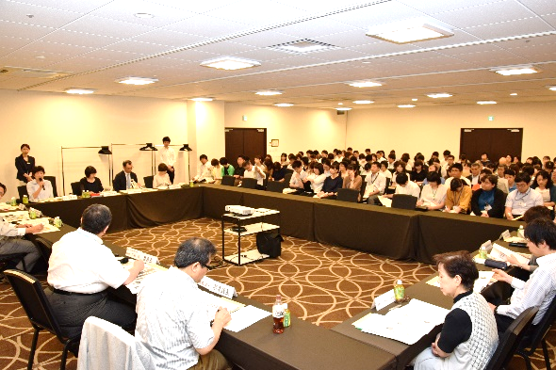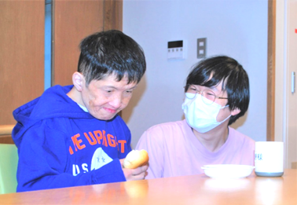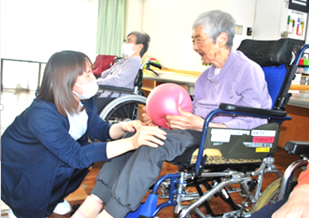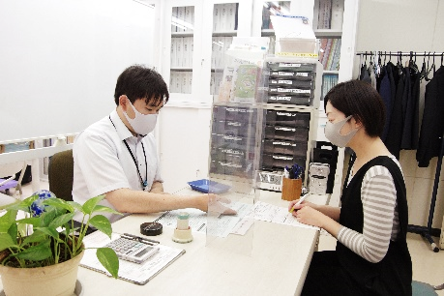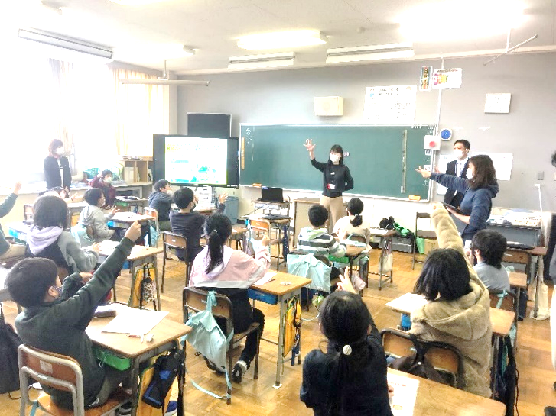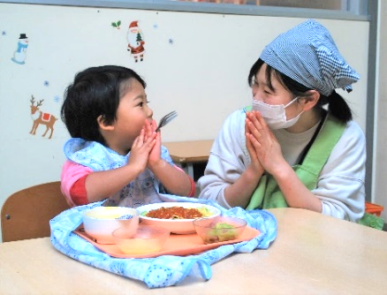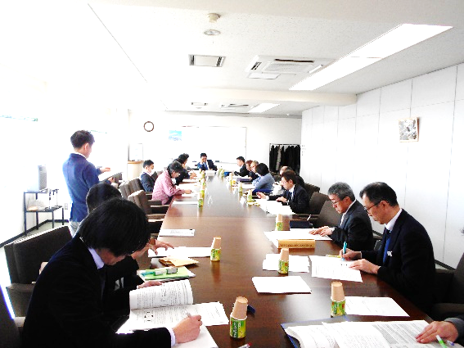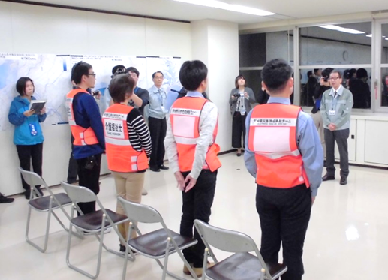

**会　員　特　典**

**〇 福祉みやぎ（本会広報誌）を毎号送付します。**

**〇 本会で実施する研修受講料の割引があります。**

**〇 広報誌や，ホームページバナー等での広告の**

**広告料の割引があります。**

**〇 本会発行の刊行物紙面上での広報が可能です。**

**会 費 使 途**

**〇 県内の福祉の向上のための各種研修会**

**やセミナー，福祉関係者会議等の開催**

**〇 市町村社会福祉協議会の活動支援**

**〇 社会福祉事業経営支援事業**

**〇 「福祉みやぎ」の発行 他**

▲ 啓佑学園食事風景　　　　　　　　　　　　　　▲ 福祉教育　　　　　　　　　　　　▲ 地域福祉活動計画策定委員会　　　　　　▲ ボランティア保険の受付

※　**「賛助会員」**とは，本会の趣旨に賛同し，会員としてご協力くださる団体及び個人のことです。

宮城県社会福祉協議会 賛助会員募集！

**宮城県社会福祉協議会は「誰もが身近な地域で安心していきいきと暮らせる地域づくり」 を行うため ，地域の多様な組織・団体と力を合わせて，幅広い活動に取り組んでいます。**

**企業の皆様，各種団体の皆様，住民の皆様にも，福祉のまちづくりと，宮城県にお住いの方々が抱える困りごとの解決に向けて，お力添えをいただきたく，会員を募集しています。**

**法人会費 　１口　１０，０００円**

**個人会費　 １口　　５，０００円**

▲ 和風園リハビリ風景　　　　　　　▲ 災害派遣福祉チーム(DWAT)出発式　　　　▲船形の郷ティータイム風景　　　　　　　▲ 支え合い連絡会議

**社会福祉法人　宮城県社会福祉協議会**

**TEL 022-263-0949　　担当：佐藤**